Abû-l-Kâsin ‘Abbâs ibn Firnâs ibn Wardâs. Poeta, astrólogo, alquimista y músico. Nació en la Kûra de Tâkwrwnna (Ronda) a comienzos del siglo IX. Murió hacia el año 887. Armen Firman es la versión latina del nombre de Abbás Ibn Firnás.
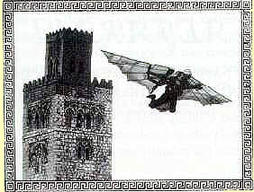 La historia confunde dos personajes: Amen Firman y Abbas Firman. Algunos afirman que Armen Firman y Abbás Ibn Firnás fueron dos personas distintas y que Ibn Firnas estuvo presente cuando Firman se lanzó con una manta desde la torre de la Mezquita de Córdoba en el año 852. Esta creencia se basa en un artículo de Lienhard (http://www.uh.edu/engines/epi1910.htm )donde se comenta que el 'joven' Ibn Firnas vio como Firman saltaba de la torre. Sin embargo Ibn Firnas contaba 42 años de edad el día del salto, lo cual en aquella época era considerado 'viejo', no 'joven'
Es este uno de los personajes más curiosos y extravagantes de la Andalucía de los primeros años de la revolución islámica. Destacó en tantos y tan variados campos del saber que fue llamado Kakim Al-Andalus (sabio de Al-Andalus). Es, en todo caso, un espectacular exponente del desarrollo cultural que tuvo lugar en nuestras tierras tras la entrada de las ideas orientalizantes portadas por el Islam.
No se ponen de acuerdo los arabistas sobre el linaje de la familia de nuestro autor. Historiadores de la contrarreforma bereber lo hacen descender de una familia de linaje norteafricano. Otros, le suponen de etnia andaluza -de familia cristiana unitaria posteriormente islamizada-. Lo cierto es que ‘Abbâs Ibn Firnâs estaba adscrito a la clientela de los omeyas cordobeses.
Pronto comenzaría a dar muestra de su talento, y ya tenemos noticias de él durante el gobierno del emir Al-Hakam I; pasó después al séquito cortesano de ‘Abd al Rahmân II y acompañó, por último, al emir Muhammad I, hasta su muerte, poco después del reinado de éste.
Hombre de extensa cultura, abarcó casi todas las disciplinas, tanto en el campo de la creación literaria como en el de la investigación científica. Fue muy versado en las letras, cultivando el género del adab que abarcaba los más diversos conocimientos, en el que abundaban las anécdotas históricas, juegos de ingenio, cuentos, etc. Y según Elías Terés, era uno de los hombres de mayor sagacidad y penetración para captar los conceptos sutiles y los secretos de las bella artes (Az-Zubaydî); conocía perfectamente el arte de la música, tocaba el laúd y cantaba acompañándose de él; era filósofo agudo, poeta mufliq, maestro experto en la ciencia de la astrología; practicó la alquimia; tenía gran destreza física y sobresalía en los juegos de prestidigitación más complicados.

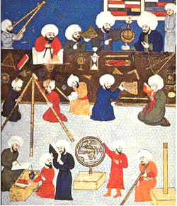
Para el historiador andalusí Ibn Hayyân, que fue quien le llamó Hakim Al-Andalus, fue uno de los sabios más importantes, pues realizó valiosos descubrimientos científicos; asimismo, fue inventor de ciertos aparatos y artilugios que reportaron gran beneficio y provecho a los andaluces. Pero de entre todas las actividades que abarcó a lo largo de su dilatada vida -vivió mas de ochenta años- hubo una que le dominó y a la que le dedicó lo mejor de sí: la poesía, según testimonio del también poeta Az-Zubaydî.

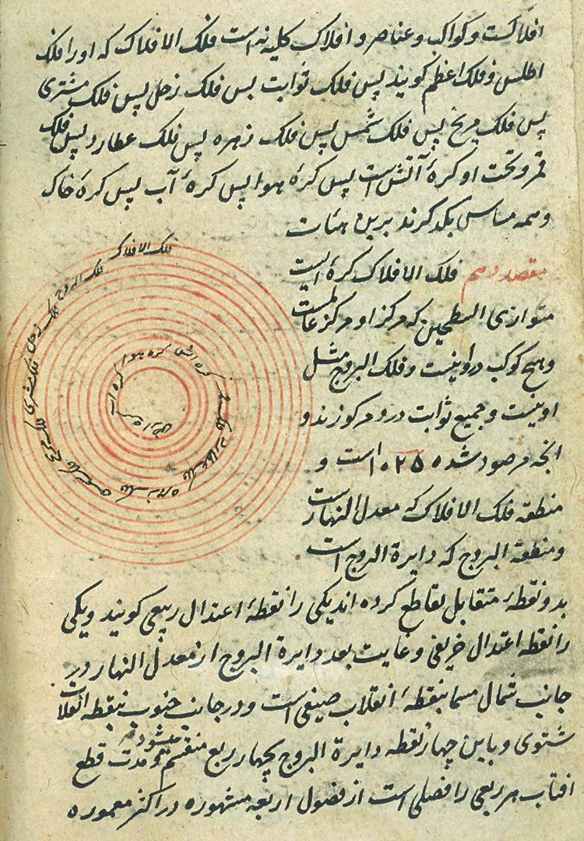
Otras de las prácticas que atrajeron la atención de Ibn Firnâs fueron la alquimia y la astrología. Debemos aclarar que disciplinas que hoy entendemos tan alejadas entre sí, como pueden ser la poesía y la astrología, no lo estaban en el momento histórico que tratamos; por ello los príncipes gustaban de rodearse en sus cortes de un tropel de poetas-astrólogos, especialmente ‘Abd ar-Rahmân II, protector de nuestro personaje.

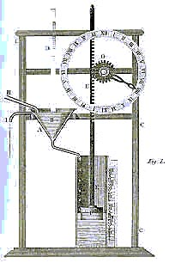
Utilizando sus conocimiento de astrología construyó, valiéndose de una técnica original, un reloj de agua llamado clepsidra (miqata) dotado de autómatas móviles con el que se podía conocer la hora en los días y noches nublados, y que regaló al emir.. Así mismo, representó en una estancia de su casa una simulación del cielo, en la que aparecían estrellas y nubes; todo ello acompañado de un ruidoso y deslumbrador aparato de truenos y relámpagos. Simulaba las estrellas con pequeños cristales. Se dice que fue el primer Planetario de la historia..

Además creó una esfera armilar para estudiar el movimiento de los astros
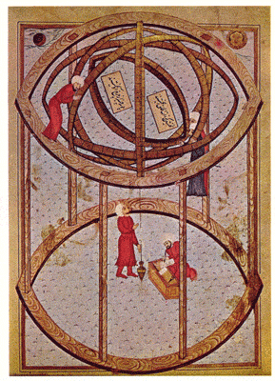

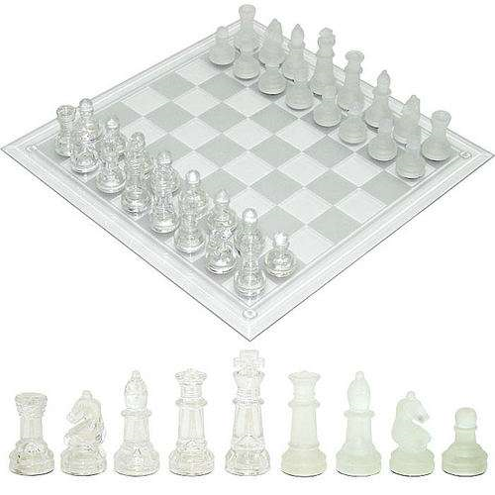
Ibn Firnâs fué pionero de la importancia que ha tenido en Andalucía el tratamiento del vidrio, ya que inventó una fórmula para fabricar cristal a partir de componentes minerales, llevando a cabo su fabricación en hornos especialmente construidos en Córdoba para ello. También fue el primero en desarrollar la técnica de talla del cristal de roca. La consecuencia de la importación a la Península del arte de la talla del cristal de cuarzo-conocido unos siglos antes- y su divulgación fue una floreciente industria de la que son un ejemplo las figuras de ajedrez talladas en los siglos X y XI.

Una de las experiencia que mejor nos revela la compleja personalidad del nuestro personaje, es la que se refiere a su deseo de emular a Dédalo e Icaro en su intento de volar por los aires; para hacer posible este sueño se cubrió el cuerpo con una pieza de seda revestida de plumas, se adaptó dos alas como los pájaros y se lanzó al aire desde la Ruzzafa de Córdoba; logró permanecer largo rato en el aire y planeando recorrió alguna distancia, pero los problemas surgieron en el momento del aterrizaje, ya que no acertó a maniobrar adecuadamente y cató con cierta violencia en el suelo, lastimándose el trasero, y cuentan que se fracturó las dos piernas. El problema fue, que no se había dado cuenta de que los pájaros, al posarse, se valen de su cola, y él no se había fabricado cola (esta anécdota la refieren tanto Ibn Sa’îd en su Mugrib como Al-Maqqarî en su obra Analectes). Vemos, pues, que se anticipa en el intento seiscientos años con respecto a aquel personaje (Leonardo da Vinci) que fue considerado como el primero en llevar a cabo esta hazaña. González Palencia considera, por este intento, a Ibn Firnâs como uno de los precursores de la aviación. No debieron quedarle muchas ganas de repetir el intento, recibiendo, además, críticas muy duras de sus colegas, principalmente de su acérrimo enemigo, Mu’min ibn Sa’îd, quien le dedicó una sátira en la que figuraba este verso:
¡Quiso aventajar al grifo en su vuelo,
y sólo llevaba en su cuerpo las plumas de un buitre viejo!
Así como en Occidente se habla de los hermanos Wright, en los países musulmanes explican que el primer hombre que intentó volar es Ibn Firnas, 900 años antes.
Nos lo presentan las crónicas arábigo-andalusíes como un nombre de espíritu despierto y agudo, Fue el primer erudito de Al-Andalus que descifró el tratado de métrica árabe del famoso filósofo Jalîl. Az-Zubaidî explica que este libro (Kitâb al-’arûd) fue traído a Al-Andalus por un mercader, quien lo ofreció a ‘Abd ar-Rahmân II. Abû-l-Faraÿ. uno de los servidores palatino de este emir, contaba que el libro era objeto de comentarios irrisorios en toda la corte cordobesa hasta el punto de que las mujeres de harén (ÿaâriyas), en son de mofa, se decían unas a otros: ¡Allah te ha dado una mollera tan dura como la de aquel que llenó su libro con “mimma… mimma…! (Se referían, por supuesto, a Jalîl, autor del Kitâb al-’arûd). Al tener conocimiento Ibn Firnâs, de lo que ocurría, pidió el libro al emir, y al leerlo, captó inmediatamente el sentido del texto, aconsejando la conveniencia de adquirir el comentario del mismo, cosa que hizo el emir, concediéndoles a nuestro Ibn Firnâs un donativo de 300 dinares y lujosos vestidos.
Estas son, de manera sucinta, las noticias que poseemos sobre los inventos y descubrimiento de Ibn Firnâs, quien nos ofrece la imagen de un hombre de un prodigioso ingenio que tendía a crear cosas destinadas a sobrecoger y maravillar a sus contemporáneos. A causa de tales prácticas, y en particular por sus estudios de las ciencias ocultas, sufrió varias acusaciones de heterodoxia por parte de los alfaquíes de la nueva escuela malikí, que ponían en duda la sinceridad de sus creencias. Todo esto, en opinión de Elías Terés, hace pensar que a Ibn Firnâs le agradaría pasar ante las gentes, si no como brujo o hechicero, al menos como un ser enigmático.
Hemos descrito anteriormente cómo se dedicó de manera preferente al cultivo de la poesía, sobresaliendo por entre la mediocridad del resto de los poetas cortesanos. Su voz sonaba ya en las audiencias poéticas que Al-Hakam I celebraba en el Alcázar cordobés; posteriormente continuó en la corte rutilando como una de las figuras más representativas del séquito poético de ‘Abd ar-Rahmân II, y por último prestó sus servicios durante el gobierno de Muhammad I.
De sus composiciones poéticas destacamos las de tono adulatorio en honor de los príncipes a los que sirvió. De todas ellas sólo nos han llegado algunos fragmentos alusivos al emir Muhammad I. Unos de estos panegíricos canta la victoria del ejército andalusí sobre los toledanos en la batalla de Buazalete (Wâdî Salît), quienes, ayudados por cristianos trinitarios refugiados en Asturias, se rebelaron contra la soberanía de los omeyas andalusíes:
El ejército, lanzando gritos discordes, avanza compacto,
tragando los campos, engrosado por la tribus, en orden cerrado.
Cuando en él brillan las espada, semejan relámpagos
que aparecen y se esconden entre nubes.
Las banderas en alto, al flamear,
parecen bajeles en un mar donde no es posible navegar a remo.
El molino de la guerra se pone en marcha, y su eje
es la inteligencia de un rey experto y virtuoso
que se llama Muhammad, como el sello de los Profetas,
y cuyo poder excede a toda descripción.
Ensalzó además otras acciones bélicas del emir Muhammad I. Ibn Hayyân nos habla de una composición de nuestro poeta que celebra el regreso de loas huestes andalusíes, después de otra expedición contra Toledo en el año 858, y en el curso de cuyo asedio los andaluces minaron los cimiento del puente. Este, cuando los toledanos salieron en tropel para cargar contra los sitiadores, se vino abajo, arrastrando en su caída a todos aquellos que por el peso de sus lógiras se ahogaron en el río Tajo Nos lo recuerda así Ibn Firnâs:
Ha quedado Toledo despoblada,
a merced de las aves de rapiña.
Ha quedado sin gente, desguarnecida,
(silenciosa) como una tumba.
No ha querido Allah que subsista un puente
erigido para el paso de las tropas infieles.
Ibn Firnâs pertenece a ese género de poetas e historiadores que, influenciados por la escuela egipcia, recurren a la mitología, o como en este caso, a la providencia de Allah, para explicar determinados acontecimientos históricos y políticos. Resaltando así -recordemos que estamos en los inicios de la revolución islámica- la hegemonía de la ideología unitaria del Islam sobre la de los cristianos trinitarios.
Estos y otros versos panegíricos compuestos por Ibn Firnâs eran recitados en certámenes palatinos. En una de estas ocasiones en la que nuestro poeta recitaba un poema adulatorio ante el emir, entonó los siguientes versos:
He visto a Muhammad, Príncipe de los creyentes,
y en su rostro florece la luna (badr) de la bondad.
Al oírlos su encarnizado rival Mu’min ibn Sa’îd exclamó: ¡Qué versos más horribles! ¡Has hecho del rostro del emir un campo en el que florecen los granos (badr)! Éste, abochornado, replicó violentamente, obsequiándole con los más fuertes insultos.
Otra de las actividades en la que destacó Ibn Firnâs fue en el campo de la música. Se le considera como el primer maestro andalusí en este arte y se cuenta de él que tenía un complejo dominio de la técnica musical y del canto. Una de las anécdotas que ilustran la capacidad de improvisación melódica de nuestro personaje es la que nos cuenta tanto Az-Zubaydî como Al-Maqqarî y que recoge Elía Terés en su ensayo biográfico sobre nuestro personajes (revista Al-Andalus XXV, 1960, pp.239-249)
En las postrimería del reinado de ‘Abd ar-Rahmân II, hubo en la región de Sidonia un gobernador (âmil) llamado Mahmûd ibn Yamil, hombre noble y rico que mandó construir, en las orillas del Wâdî Lakka, un pabellón (qubba) alhajado con finas pieles y lujosas alfombras, en el que gastó la elevada suma de quinientos dinares. Cuando terminó de erigirlo, preparó un festín al que invitó a los nobles de la cora (comarca). Ocurrió que por entonces había llegado a la comarca ‘Abd al-Malîk ibn Yahwar que venía a visitar sus posesiones de Sidonia, y el gobernador Mahmûd le invitó también a participar en la fiesta. Llegaron los invitados, entre los cuales se encontraba un hijo del cantor Zirÿab, y cuando terminaron de comer pasaron al salón de recepciones. Entonces se presentó ‘Abbâs ibn Firnâs, que venía a saludar a Mahmûd. Este salió a recibirle, le abrazó y todos se regocijaron con su llegada. Le sirvieron comida, la comió y pasó con todos al salón. El hijo de Zirÿab comenzó a cantar:
“Cuando no me conmueven la mujeres de la caravana
me emocionan la palomas, arrullándose en los campos.
Con sus arrullos hacen llorar al enamorado,
porque son plañidera, aunque no viertan lágrimas”.
Todos los presentes, admirados, hicieron repetir la canción al hijo de Zirÿab, y cuando ésta acabó, por fin, ‘Abbâs ibn Firnâs tomó en sus manos el laúd y los volvió a cantar a su vez, rematándolos con otros dos versos que improvisó en alabanza de Mahmûd y que decían así:
“En Mahmûd he fortalecido mi mano, que estaba desamparada
en una época estéril para la esperanza.
Para la generosidad y la gloria ha construido una qubba
ante la cual los hombres más generosos quedan prosternados”.
Era Mahmûd hombre espléndido, y al escuchar este canto dijo a Ibn Firnâs: “¡Oh, abû-l-Kâsim!, la cosa más preciosa que me ha proporcionado mi dinero es esta qubba; yo te la regalo, y también esta vestidura que llevo puesta. Pasaremos, pues, el día de hoy, bajo tu hospitalidad en esta qubba”. Inmediatamente, pidió otro vestido, entregó a ‘Abbâs el que llevaba puesto y continuó así la fiesta. en el momento de despedirse, ‘Abd al-Mâlik ibn Yahwar dijo a Ibn Firnâs: “Abû-l-Kâsim, esta qubba no va a servirte a ti para nada, y no tendrás más remedio que venderla; si quieres yo te la compro en quinientos dinares”. Y le contestó ‘Abbâs: “Tuya es”.
Bibliografía y fuentes: www.webislam.com // Comunidad Virtual del Islam

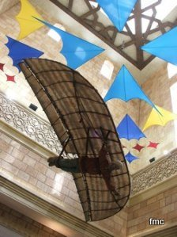
Estatua o figura que recuerda el vuelo de Ibn Firmas expuesta en el Museo de Dubai.

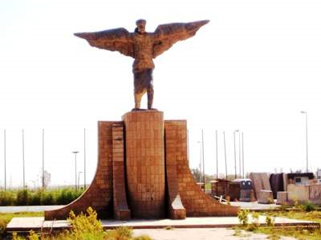
En Bagdad, una gran estatua que representa a un hombre alado preside la carretera que lleva hasta el aeropuerto internacional de la capital, mientras que un segundo aeródromo ha sido nombrado como el científico andalusí. Sorprendentemente, parece que el monumento ha sobrevivido a estos años violentos y sigue en pie.

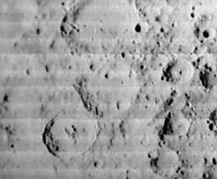

En la cara oculta de la luna, flanqueado por los cráteres King, al suroeste, y Oswald, mayor en tamaño, al norte, el cráter Ibn Firnas tiene un diámetro de unos noventa kilómetros.
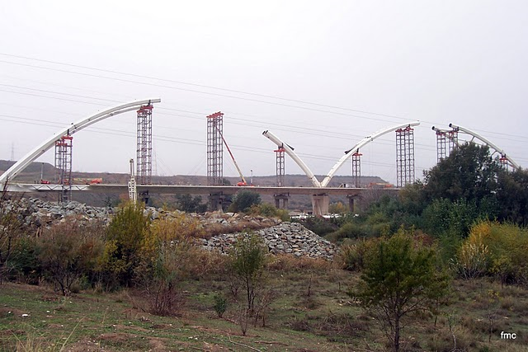
Además, en Córdoba, la ciudad que lo vio volar, está proyectada la construcción de un puente sobre el río Guadalquivir con su nombre, y en cuyo centro se encontrará la figura del pensador andalusí Abás Ibn Firnas, desde la que se erigirán dos alas, llegando hasta ambos extremos del puente. El ingeniero de la obra es José Luis Manzanares Japón.

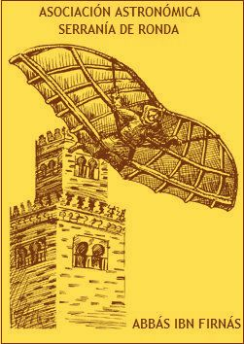
En Ronda, su ciudad natal, se ha inaugurado un centro astronómico que lleva su nombre.

Conferencia: Lucia Ruiz Mut, Javier García Pérez, Álvaro Rabanal.
Alumnos de 1º Bachillerato del Ies Dr.. Rodríguez Delgado. Ronda

